Задание написать роль для запуска сервера nginx, написать playbook для применения роли, провести тестовый запуск playbook’а, в случае успешного прохождения теста, применить playbook к серверам.

Необходимо добавить переменную, содержащую ФИО, номер группы и номер варианта. Данная переменная должна выводиться в шаблонный файл nginx.

Установка пакета выполняется при помощи модуля APT, используемого для установки nginx в базовой роли.

Добавьте в playbook task по установке пакета согласно варианту:

**Вариант № 14. Место в группе 29.**

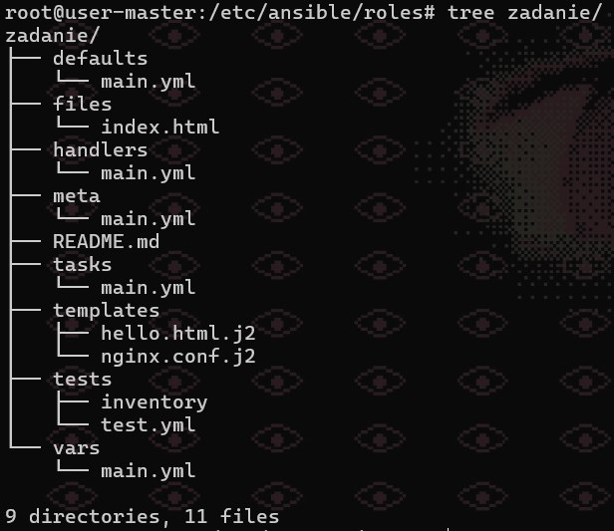

Рис. 1. Вывод роли с помощью команды tree

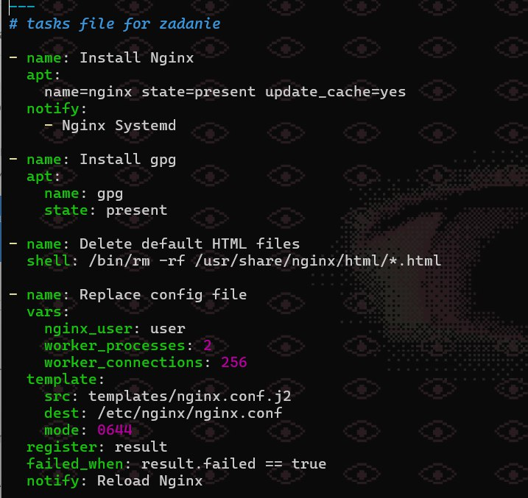

Рис. 2. Создание task-a с установкой gpg

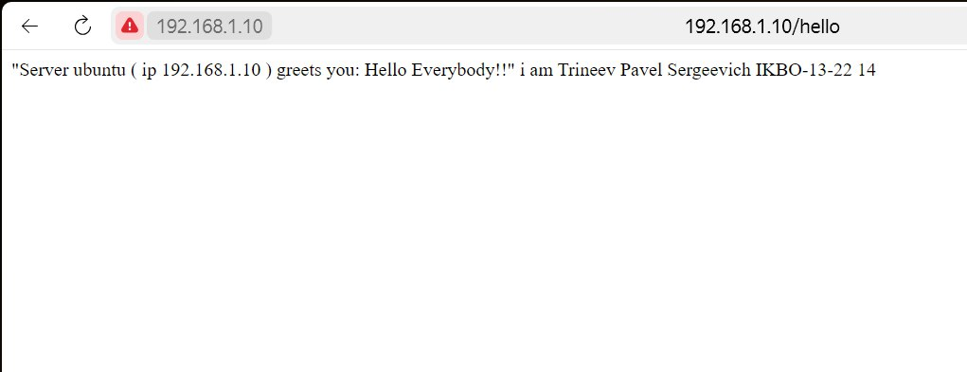

Рис. 3. Вывод шаблонного файла nginx

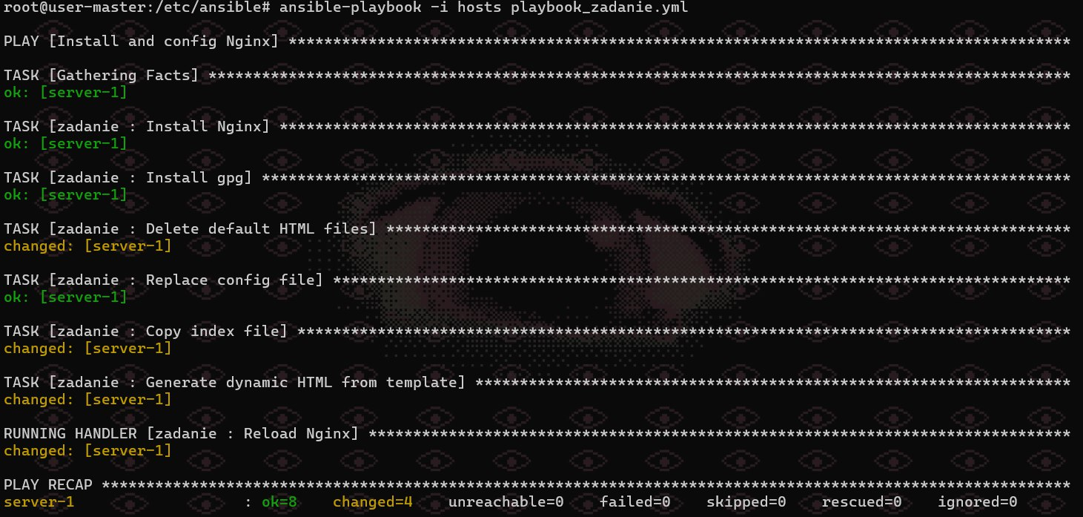

Рис. 4. Запуск playbook-a и его корректное выполнение

Вывод

В работе с Ansible ценится его простота, гибкость и надежность. Этот инструмент автоматизации позволяет управлять конфигурацией и развертыванием инфраструктуры, обеспечивая удобство как для новичков, так и для опытных пользователей. Он обладает масштабируемостью, позволяя эффективно управлять как небольшими, так и крупными средами. Главное преимущество Ansible - это его способность создавать и выполнять автоматизированные задачи без необходимости в специальных навыках программирования, что делает его популярным выбором для автоматизации операций DevOps.